ICS
CSS | 点击此处添加CCS号
团体标准
T/CSES XXXX—XXXX

南方建设用地和林地重金属污染土壤酶活性生态风险分级
Ecological Risk Classification of Soil Enzyme Activity in Heavy Metal-Contaminated Development and Forestry Lands in Southern China

（征求意见稿）

XXXX - XX - XX发布
XXXX - XX - XX实施
中国环境科学学会 发布

目次
前言 II
1 范围 1
2 规范性引用文件 1
3 术语和定义 1
4 重金属污染土壤酶活性分级及生态风险筛选值 2
4.1 分级指标 2
4.2 生态风险筛选值 2
5 采样与检测 3
附录A重金属综合潜在生态风险指数计算方法 4
附录B重金属污染土壤酶活性生态风险分级指标推导方法 5
参考文献 7

前言
本文件按照GB/T 1.1—2020《标准化工作导则 第1部分：标准化文件的结构和起草规则》的规定起草。
请注意本文件的某些内容可能涉及专利。本文件的发布机构不承担识别专利的责任。
本文件由中国环境科学学会提出。
本文件由中国环境科学学会归口。
本文件起草单位：华南农业大学、中南大学、生态环境部环境规划院、中国科学院生态环境研究中心
本文件主要起草人：吴启堂、卫泽斌、赵丹、陈杨梅、廖骐、杜晶晶、徐明、舒迎花。

南方建设用地和林地重金属污染土壤酶活性生态风险分级
  - 范围
本文件规定了重金属污染土壤基于乙酰氨基葡萄糖苷酶和磷酸酶活性受害程度的生态风险分级和生态风险筛选值，以及土壤取样与检测方法。
本文件适用于南方(长江以南)建设用地和林地重金属污染土壤生态风险评估和风险管控。
  - 规范性引用文件
下列文件中的内容通过文中的规范性引用而构成本文件必不可少的条款。其中注日期的引用文件，仅该日期对应的版本适用于本文件；不注日期的引用文件，其最新版本（包括所有的修改单）适用于本文件。

GB/T 17141 土壤质量 铅、镉的测定 石墨炉原子吸收分光光度法
GB/T 22105 土壤质量 总汞、总砷、总铅的测定 原子荧光法
GB 36600-2018 土壤环境质量 建设用地土壤污染风险管控标准（试行）
GB 50137 城市用地分类与规划建设用地标准
HJ 25.1 建设用地土壤污染状况调查技术导则
HJ 25.2 建设用地土壤污染风险管控和修复监测技术导则
HJ 491-2019 土壤和沉积物 铜、锌、铅、镍、铬的测定 火焰原子吸收分光光度法
HJ 832-2017 土壤和沉积物 金属元素总量的消解 微波消解法
T/JAASS 144-2024 江苏省农学会团体标准：土壤微生物胞外酶活性测定 荧光法
  - 术语和定义
GB 36600-2018界定的以及下列术语和定义适用于本文件。

3.1
生态风险 ecological risk
环境介质中的污染物危害动物、植物、微生物和其它生态系统过程与功能的概率或程度。
[来源：T/CSES 159—2024，3.1]

3.2
生态风险评估 ecological risk assessment
应用定量的方法评估、预测各种环境污染物对生态系统可能产生的风险及评估该风险的可接受程度。
[来源：T/CSES 159—2024，3.2]

3.3
土壤酶活性 soil enzyme activity
土壤中某一种酶分解代谢相应底物的能力和速度，以单位质量土壤单位时间代谢分解相应底物或生成相应产物的量来衡量。
3.4
乙酰氨基葡萄糖苷酶β-N-acetylglucosaminidase（NAG）
一种由土壤微生物分泌的氮降解酶，在氮循环过程中对几丁质（甲壳素）和其他β-1.4-连接的氨基葡萄糖聚合物起降解作用，与真菌的生物量高度相关，可作为土壤中真菌生物量的半定量指标。
3.5
磷酸酶 phosphatase （PHO）
一种由土壤微生物分泌的磷降解酶，在磷循环过程中水解磷酸单酯或磷酸二酯，释放出磷酸。
3.6
敏感酶和非敏感酶 Sensitive and insensitive enzyme
敏感酶对土壤重金属污染较为敏感，即在土壤重金属含量较低时该土壤酶的活性就显著下降；而非敏感酶在土壤重金属含量相对较高时其活性才显著下降。
3.7
土壤生态风险筛选值soil screening levels of ecological risk（Eco-SSLs）
指特定土地利用方式下，土壤中污染物含量超过该含量限值，或者土壤酶活性低于该活性限值时，土壤污染可能对土壤生物和生态系统产生不可接受的危害，需要启动土壤污染生态风险调查和评估，确定其具体的生态风险水平。

  - 酶活性生态风险分级及生态风险筛选值
    - 生态风险分级指标
受污染土壤中，对重金属污染敏感的土壤酶（乙酰氨基葡萄糖苷酶，NAG）严重受害（低于评价区平均值的1/2）为高生态风险，非敏感的土壤酶（磷酸酶，PHO）严重受害（低于评价区平均值的1/2）为极高生态风险。土壤酶活性及对应的土壤镉（Cd）、铅（Pb）含量、重金属综合潜在生态风险指数（RI）的生态风险分级指标见表1。
表1 土壤酶活性及重金属污染生态风险分级指标
等级 | 风险水平 | 酶活性 | 土壤Cd含量(mg/kg) | 土壤Pb含量(mg/kg) | 综合潜在生态风险指数RI⁽²⁾
1 | 低生态风险 | NAG⁽¹⁾> 21  (>75%） | < 0.4 | < 90 | < 240
2 | 中等生态风险 | NAG=14—21  (50%-75%) | 0.4—2.0 | 90—125 | 240—670
3 | 较高生态风险 | NAG=7—14  (25%-50%) | 2.0—10 | 125—300 | 670—2800
4 | 高生态风险 | NAG < 7  (<25%，敏感酶严重受害) | 10—22 | 300—630 | 2800—5200
5 | 极高生态风险 | PHO^{（1）}<50  (<25%，非敏感酶严重受害) | > 22 | > 630 | > 5200
⁽¹⁾注： NAG:乙酰氨基葡萄糖苷酶；PHO:磷酸酶；酶活性单位为nmol g⁻¹ h⁻¹。
⁽²⁾注：RI为Cd、Pb、Cu、Zn、Hg、As6种重金属的综合潜在生态风险指数，计算方法见附件A；具体分级指标推导方法见附件B。

4.2 生态风险筛选值
重要生态区（即国家公园）生态风险不应处在较高水平，第一类用地和林地生态风险不应处在高的水平，第二类用地生态风险不应处在极高的水平。不同用地类型土壤酶活性及对应的土壤镉（Cd）、铅（Pb）含量生态风险筛选值见表2。超出该筛选值时，建议按相关技术规范（T/CSES 159—2024等）开展生态风险调查评估。
表2土壤镉（Cd）、铅（Pb）含量和酶活性生态风险筛选值（Eco-SSLs）
指标 | 重要生态区（国家公园） | 第一类用地^{（1）}、林地 | 第二类用地
Cd（总Cd，mg/kg）≥ | 2.0 | 10 | 22
Pb（总Pb，mg/kg）≥ | 125 | 300 | 630
β-N-乙酰氨基葡萄糖苷酶（NAG，nmol g⁻¹ h⁻¹）≤ | 14 | 7 | 4^{（2）}
磷酸酶(PHO，nmol g⁻¹ h⁻¹) ≤ | — | — | 50^{（2）}
^{（1）}第一、二类建设用地按照GB 36600-2018执行。
^{（2）}注：第二类建设用地应优先采用PHO活性指标，NAG ≤4 nmol g⁻¹ h⁻¹可以作为快速筛查时的参考指标。

5 采样与检测
5.1 采样方法
土壤的调查采样应按照HJ 25.1、 HJ 25.2执行。
5.2 分析检测方法
土壤分析检测方法应符合表3的规定。土壤酶活性测定建议采用表层风干土，过1 mm或2 mm筛，做3次重复。
表3 分析检测方法
序号 | 项目 | 分析方法 | 方法来源
1 | 总镉 | 三酸消解—石墨炉原子吸收分光光度法 | GB/T 17141
1 | 总镉 | 微波消解—石墨炉原子吸收分光光度法或电感耦合等离子体质谱法 | HJ 832
2 | 总铅 | 三酸消解—石墨炉原子吸收分光光度法 | GB/T 17141
2 | 总铅 | 微波消解—原子吸收分光光度法 | HJ 491-2019
3 | 总铜 | 微波消解—原子吸收分光光度法 | HJ 491-2019
4 | 总锌 | 微波消解—原子吸收分光光度法 | HJ 491-2019
5 | 总汞 | 原子荧光法 | GB/T 22105
6 | 总砷 | 原子荧光法 | GB/T 22105
7 | β-N-乙酰氨基葡萄糖苷酶 | 土壤微生物胞外酶活性测定 荧光法（江苏省农学会团体标准） | T/JAASS 144-2024
8 | 磷酸酶 | 土壤微生物胞外酶活性测定 荧光法（江苏省农学会团体标准） | T/JAASS 144-2024

_________________________________

附录A
（资料性）
重金属综合潜在生态风险指数计算方法

该计算方法主要参照《粤北典型工矿区土壤重金属富集特征、来源解析及风险评价》（王越 等，环境科学，2023，44(3):1636-1645）所介绍的方法。
潜在生态风险指数法由瑞典科学家Hakanson于1980 年提出(Hakanson L． Water Research，1980，14(8) : 975-1001)，主要考虑重金属相对于背景值的累积程度和生物毒性效应，其计算公式如下:
$$\begin{aligned}C_{f}^{i}=\frac{C_{i}}{C_{n}^{i}}\#\left(1\right)\end{aligned}$$
$$\begin{aligned}E_{r}^{i}=T_{r}^{i}×C_{f}^{i}\#\left(2\right)\end{aligned}$$
$$\begin{aligned}RI=\sum_{i=1}^{m}{E_{r}^{i}}\#\left(3\right)\end{aligned}$$
公式中，$C_{f}^{i}$为重金属元素$i$的累积系数，$C_{i}$为重金属元素$i$的实测值（mg·kg⁻¹），$C_{n}^{i}$为重金属元素$i$的当地土壤地球化学背景值（mg·kg⁻¹），$E_{r}^{i}$为重金属元素$i$的潜在生态风险指数，$T_{r}^{i}$为重金属元素$i$的毒性系数（Cd、Pb、Hg、As、Zn、Cu的毒性系数分别为30、5、40、10、1、5），$RI$为土壤多种重金属的综合潜在生态风险指数。潜在生态风险指数的等级划分如表A1所示。
表A1 原有的潜在生态风险指数的等级划分
等级 | 潜在生态风险指数$E_{r}^{i}$ | 综合潜在生态风险指数$RI$ | 潜在生态风险等级划分
1 | ＜40 | ＜110 | 低
2 | 40—80 | 110—220 | 中等
3 | 80—160 | 220—440 | 较高
4 | 160—320 | 440—880 | 高
5 | ≥320 | ≥880 | 极高
（引自王越等，2023）

附录B
（资料性）
重金属污染土壤酶活性生态风险分级指标推导方法

通常土壤酶的活性受到重金属污染的抑制，土壤乙酰氨基葡萄糖苷酶（NAG）和磷酸酶（PHO）的活性与重金属污染程度（例如：综合潜在生态风险指数RI）存在显著的负相关关系。本项目的调查研究得到图B1的相关关系图，NAG和PHO的活性与Cd、Pb、Cu、Zn、Hg、As6种重金属的综合潜在生态风险指数（RI）的对数值存在极显著的负相关关系：
NAG = -4.842 ln(RI) + 45.43 （4）
PHO = -24.87 ln(RI) + 263.74 （5）
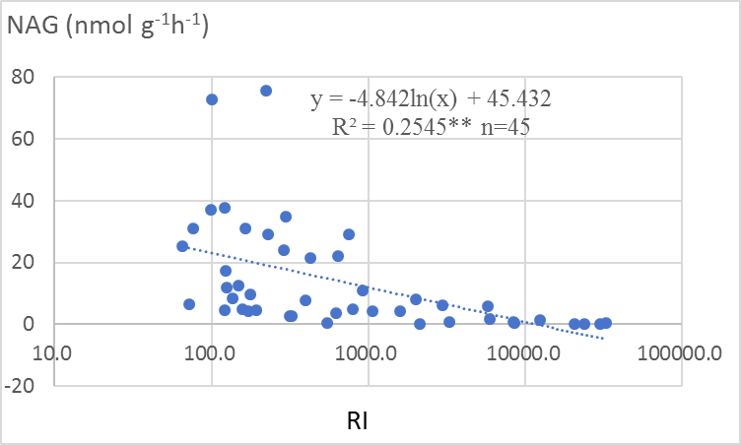
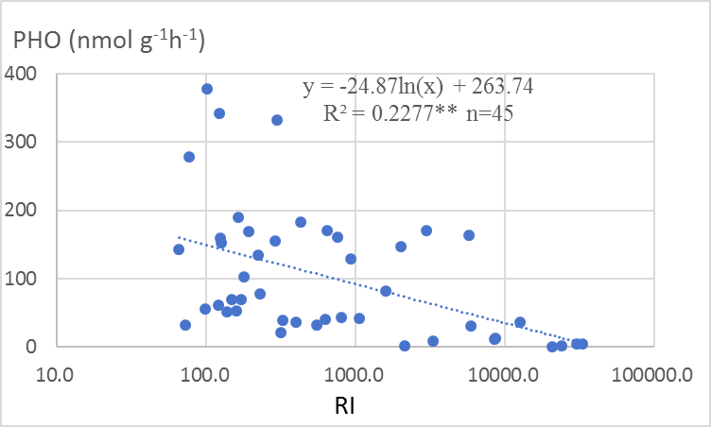
图B1乙酰氨基葡萄糖苷酶（NAG，上）和磷酸酶（PHO，下）活性与综合潜在生态风险指数（RI）的相关关系。
将NAG的平均值（13.9 nmol g⁻¹ h⁻¹）和1/2平均值（6.94 nmol g⁻¹ h⁻¹）代入（4）式，可以得到对应综合潜在生态风险指数 RI为673和2834（表B1），取整为670和2800。将PHO的平均值（101.7 nmol g⁻¹ h⁻¹）和1/2平均值（50.8 nmol g⁻¹ h⁻¹）代入（5）式，可以得到对应综合潜在生态风险指数 RI为675和5219，取整为680和5200。同理，可以推导得到表B1中其它的分级指标。
表B1土壤酶活性为平均值和下降到1/2平均值所对应的土壤重金属污染临界值
土壤酶种类 | 酶活性 (nmol g⁻¹ h⁻¹) | 对应的综合潜在生态风险指数 RI | 对应的土壤Cd (mg/kg) | 对应的土壤Pb (mg/kg)
乙酰氨基葡萄糖苷酶（NAG） | 平均值（13.9） | 673 | 2.01 | 124.8
乙酰氨基葡萄糖苷酶（NAG） | 1/2平均值（6.94） | 2834 | 10.3 | 302.5
磷酸酶（PHO） | 平均值（101.7） | 675 | 2.02 | 125.2
磷酸酶（PHO） | 1/2平均值（50.8） | 5219 | 22.3 | 630.8

参考文献
[1] 王越，莫莉，余新晓，等.粤北典型工矿区土壤重金属富集特征、来源解析及风险评价［J］.环境科学，2023，44(3):1636-1645.
[2] 张威，张明，白震，等.土壤中几丁质酶的研究进展［J］.土壤通报，2007，38（3）:569-575.
[3] Hakanson L. An ecological risk index for aquatic pollution control, a sedimentological approach ［J］.Water Research，1980，14(8):975-1001.
[4] T/CSES 159—2024. 建设用地土壤污染生态风险评估技术指南[S].

